Содержание работы по развитию логического мышшления у детей дошкольного возраста в условиях ГОУ

Цель: формировать основы системного мышления и логического анализа окружающей действительности, развивать творческое воображение, прививать вкус к творческой работе.
- Игра «На что это похоже?»
Развивает ассоциативность мышления.
Педагог рисует на доске несколько геометрических фигур (треугольник, прямоугольник, круг, квадрат, зигзаг) и обсуждает с детьми, на что это может быть похоже
- Игра "Теремок"
Развивает системность мышления
Детям раздаются картинки различных предметов: гармошки, ложки, кастрюли и т.д. Кто-то сидит в "теремке" (например, ребенок с рисунком гитары). Следующий ребёнок просится в теремок, но может попасть туда, только если скажет, чем предмет на его картинке похож на предмет хозяина. Если просится ребёнок с гармошкой, то у обоих на картинке изображен музыкальный инструмент, а ложка, например, тоже имеет дырку посередине.
- Игра "Что на что похоже? "
3-4 человека (отгадчики) выходят за дверь, а остальные участники игры договариваются, какой предмет будет сравниваться. Отгадчики заходят и ведущий начинает: "То, что я загадал похоже на ..." и даёт слово тому, кто первый нашел сравнение и поднял руку: Например, бант может быть ассоциирован с цветком, с бабочкой, винтом вертолета, с цифрой 8, которая лежит на боку. Отгадавший выбирает новых отгадывальщиков и предлагает следующий предмет для ассоциации.
- Игра «Дорисуй»
Развитие ассоциативности мышления.
Первый участник игры делает первый набросок, изображает какой-то элемент своей идеи. Второй игрок обязательно отталкиваясь от первого наброска делает элемент своего изображения и т.д. до законченного рисунка.
- «Сочинить сказку по картинке»

- Игра "Что на что похоже? "
Дети учатся узнавать предметы по их схематичному изображению. Каждому ребенку раздается по 5-6 карточек со схематичным изображением предметов. Он угадывает, что изображено на рисунках.
- «Сказка по-новому»
Педагог предлагает рассказать сказку про «Красную шапочку», только герои ее будут наделены новыми, не свойственными им характеристиками: Волк не злой, а добрый, Красная шапочка не маленькая девочка, а взрослая, охотники не храбрые, а трусливые и т.д.

- Игра "Соедини картинки в рассказ"
Педагог предлагает ребятам дорисовать изображения на карточках, а затем придумать рассказ, где были бы все изображенные предметы.
- Игра «Коллаж из сказок»
Педагог предлагает несколько ситуаций из разных знакомых сказок, и соединить их в одну. Можно использовать картинки, и тогда выполняется творческая работа в виде коллажа.

Работа по развитию логического мышления с использованием метода мнемотехники может проводиться с использованием мнемотаблиц Т.В.Большевой из книги «Учимся по сказке».
На 1 этапе - педагог с детьми рассматривает таблицы и разбирают то, что на них изображено.
На 2 этапе – осуществляется перекодирование информации, то есть преобразование символов в образы, например:
домик - ,
волк - ,
медведь - .
На 3 этапе осуществляется пересказ с опорой на символы (образы), то есть происходит отработка метода запоминания.
При этом большое значение уделяется обучению детей чтению символов.
В таблицах схематически изображены персонажи сказки, явления природы, некоторые действия, то есть все то, что считает нужным отразить педагог.
В занятия включены различные подвижные игры, словесные игры, слушание музыки, чтение стихов, народных примет, отгадывание загадок и т. д.
Пример 1: отгадывание загадок при помощи мнемотаблицы

Круглая, | а не мяч. | Желтая,
а не солнце | с хвостом, | а не мышь.

«Загадка (репка)»
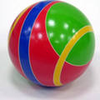
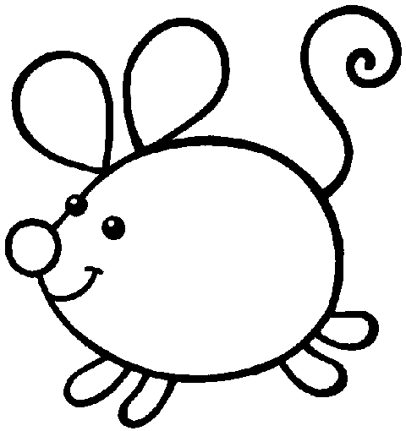

«Загадка (ёжик)»

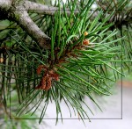 | 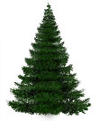  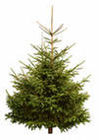

Под соснами, | под елками | Бежит мешок с иголками

Пример 2: заучивание стихотворения при помощи мнемотаблицы:

«Игрушки»
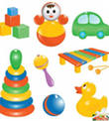  Много игрушек | 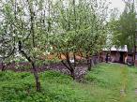  в нашем саду. | 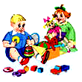  Наши игрушки стоят на виду.
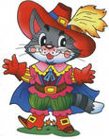  Кот в сапогах, | 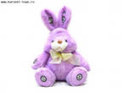  длинноухие зайцы, | 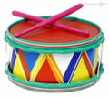  и барабаны,
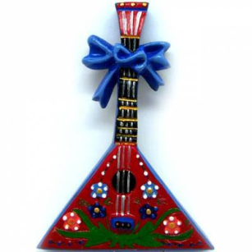  и балалайки. | 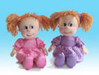  Куклы нарядные в платьях сидят, | 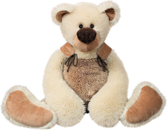  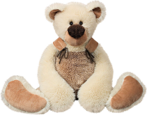  куклы на зайцев и мишек
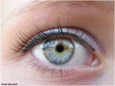  глядят. | Мы | наши игрушки
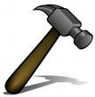  не бьём, | 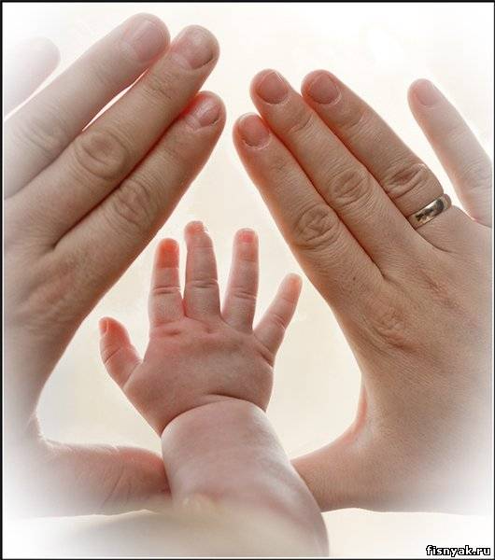  не ломаем, | их у друзей не отнимаем.

